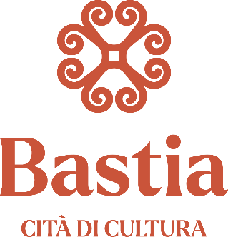

Domaine Public

(en application de l’article L2122-1-4 du code général de la propriété des personnes publiques)

Objet :

Dans le cadre de la fête des Rameaux, la Commune de Bastia envisage de mettre à disposition des emplacements sur la place du Marché et sur les parvis des différentes églises de la Ville, au profit d’opérateurs économiques, pour la vente des rameaux, les 28 et 29 mars 2026 de 08h00 à 13h00.
Le présent avis vise à recueillir toute manifestation d’intérêt pertinent.
Conditions de mise à disposition :

Le candidat devra proposer la vente de rameaux. Les emplacements proposés sont limités à une surface de 5m² maximum. Le candidat s’engage à régler la redevance d’occupation du domaine public selon le tarif en vigueur, à savoir 11,34 euros pour la demi-journée.
L’emplacement exact sera indiqué par le placier du marché.

Date limite de réception des réponses :

La date limite de réception des candidatures est fixée au lundi 21 mars 2026.

Procédure :

Toutes déclarations de manifestation d'intérêt doivent être adressées au service du domaine public, hôtel de ville, 20410 Bastia cedex, par courrier ou courriel à l'adresse suivante :
domaine-public@bastia.corsica sous la forme d'un dossier comprenant les pièces suivantes :

- Lettre de demande d’emplacement avec indication du lieu et des dates souhaitées
- Copie de la pièce d’identité
- Attestation d’assurance couvrant l’exercice de cette activité

Date limite de réception des réponses : lundi 21 mars 2026 à 12h00

Mis en ligne le : 6 mars 2026

